ADECUACIÓN DE PÁGINA WEB A LAS NORMATIVAS RGPD, LOPD-GDD Y LSSICE
www.fundacionsorapan.com

LE RECOMENDAMOS QUE EL PRESENTE INFORME SEA ENTREGADO A SU WEB MASTER, PARA QUE PROCEDA A SU CORRECTA APLICACIÓN
CUESTIONES PREVIAS
La Ley 34/2002 de 11 de julio de Servicios de la Sociedad de la Información y el Comercio Electrónico (LSSI-CE), es la principal norma reguladora, que establece las condiciones necesarias para el uso y disfrute de las redes de comunicación y en especial de Internet. Regula, entre otros aspectos, la actividad económica de empresas que ofrecen sus productos y servicios a través de las redes.
Pero la LSSI-CE no es la única norma que regula las actividades comerciales en Internet y dependiendo del carácter específico de algunas de ellas debemos acudir a lo dispuesto, entre otras, en dos leyes, que son las que más incidencia tendrán en el objeto del presente asesoramiento.
- Reglamento General de Protección de Datos de Europa UE 2016/679 del Parlamento Europeo y del Consejo de 27 de abril de 2016 y otras leyes complementarias.
- Ley Orgánica 3/2018 de 5 de diciembre de Protección de Datos Personales
Además de:
- LPI, Ley de Propiedad Intelectual.
- Etc.
El objeto de asesoramiento del presente informe abarca todo lo relativo a la normativa en protección de datos, en cuanto a la recogida y tratamiento de datos de carácter personal. También incluye asesoramiento sobre aspectos relativos a la LSSI-CE, "cookies", debiendo el usuario tener la precaución de complementar las actuaciones necesarias para dar cobertura legal a su página web en función de las particularidades cada caso.

1.- AVISO LEGAL Y POLÍTICAS DE PRIVACIDAD:
El aviso legal o condiciones de uso, es el lugar donde se proporciona al visitante toda la información que se considere relevante para proteger los derechos de los usuarios, su seguridad, y establecer las condiciones de uso para el cumplimiento normativo. Puede ser más o menos complejo en función de cada empresa, los derechos sobre la propiedad intelectual e industrial, las características de los usuarios (menores), tipología de datos que se pudieran recoger, etc. Así como también las políticas de privacidad se detallarán todo lo referente a la segunda capa de las cláusulas informativas de la organización.

Deberá incluir dos enlaces, accesible desde cualquier lugar de su página, y en los formularios de contacto de la web denominados por ejemplo Aviso Legal y Política de Privacidad, que ofrezca la información que se incluyen en los ficheros adjunto TEXTO AVISO LEGAL y TEXTO POLÍTICA DE PRIVACIDAD
2.- DAR CUMPLIMIENTO AL DERECHO DE INFORMACIÓN/CONSENTIMIENTO EN LA RECOGIDA DE DATOS:
Si en su web existen formularios a través de los cuales se recaban datos personales (formulario de contacto, currículums, etc.), para cumplir con el deber de información/consentimiento, deberá incluir al final de cada formulario una casilla tipo check preveniente NO marcada y enlazado con la información que se incluye en los ficheros adjuntos TRATAMIENTO DE LOS DATOS DE POTENCIALES CLIENTES Y CONTACTO WEB, TEXTO AVISO LEGAL y TEXTO POLÍTICA DE PRIVACIDAD, en el apartado de PROTECCION DE DATOS:
He leído y acepto la cláusula en Protección de Datos y Políticas de Privacidad para el tratamiento de mis datos sobre mi solicitud.
¡¡ IMPORTANTE!! Si no se marca la casilla, los datos no se enviarán.
Si el formulario de contacto, además de la finalidad de atender a las consultas realizadas por cliente o potenciales clientes, se realizaría una doble finalidad recabando las cuentas de correo electrónico para el envío de publicidad, sería obligatorio la inclusión de una segunda casilla ckeck para solicitar el consentimiento para dicha finalidad.

3.- CONFIGURACIÓN Y POLÍTICA DE COOKIES

A continuación procedemos a informarles sobre el procedimiento de información/consentimiento/instalación de las cookies según la normativa y la reciente guía de las cookies de la AEPD: https://www.aepd.es/sites/default/files/2020-07/guia-cookies.pdf

Estos son los tipos de cookies actuales:
Según quién gestiona:
Cookies propias: Son aquellas que se envían desde el propio editor que presta el servicio.
Cookies de terceros: Son aquellas que se envían desde un equipo o dominio no gestionado por el editor, sino por otra entidad que trata los datos obtenidos de las cookies.
Según su duración:
Cookies de sesión: Diseñadas para almacenar datos mientras el usuario está en la página.
Cookies persistentes: Los datos siguen almacenados y pueden ser accedidos durante un tiempo definido por el responsable de la cookie y pueden ser de varios minutos a varios años.
Según su finalidad:
Cookies técnicas: Permite la navegación por la página y la utilización de los servicios ofrecidos en ella.
Cookies de personalización: Permite personalizar la interfaz del usuario.
Cookies de análisis o medición: Permiten al responsable de las mismas el seguimiento y análisis del comportamiento de los usuarios de los sitios web a los que están vinculadas, incluida la cuantificación de los impactos de los anuncios.
Cookies de publicidad o comportamental: Son aquellas que almacenan información del comportamiento de los usuarios obtenida a través de la observación continuada de sus hábitos de navegación, lo que permite desarrollar un perfil específico para mostrar publicidad en función del mismo.
La "Ley de cookies" (LSSICE) permite el uso e instalación de cookies únicamente en los casos siguientes:
A) Cookies que no requieren autorización previa por parte del usuario, pero sobre las que debe figurar información completa en el enlace de la política de cookies:
- Cookie de carácter técnico: Cookie estrictamente necesaria destinada únicamente a permitir al usuario navegar por la página web.
- Cookie estrictamente necesaria para la prestación de un servicio expresamente solicitado por el usuario. Por ejemplo, aquella que es necesaria instalar para efectuar un pago o acceder a una zona privada de la web.
B) Cookies que sí requieren autorización previa por parte del usuario y sobre las que, además, hay que informar de forma completa en el enlace de la política de cookies:
- Cookie sin capacidad de identificar al usuario: Antes de instalar la cookie en el ordenador del usuario, éste debe haber sido informado de forma clara y completa sobre su utilidad.
- Cookie con capacidad de identificar al usuario: Antes de instalar la cookie en el ordenador del usuario, éste debe haber sido informado de forma clara y completa sobre su utilidad y la finalidad del tratamiento que se vaya a llevar a cabo con sus datos de carácter personal.
- Cookies aceptadas conforme a la configuración del navegador: En caso de que el usuario hubiera realizado una acción expresa para configurar su navegador de forma que acepte la instalación de determinadas cookies, las páginas web podrán instalar aquellas de forma automática. Esto obliga a la página web a reconocer el navegador y comprobar que la versión utilizada por el usuario sea una que o bien no acepte cookies por defecto o bien haya obligado al usuario a decidir sobre su aceptación durante la instalación o actualización del mismo.

En el resto de los casos, queda prohibida la instalación de cookies en terminales de usuarios, sin el consentimiento del usuario.

Dicho lo siguiente, la LSSICE estima como cookies exceptuadas las que tengan las siguientes finalidades:
Cookies exceptuadas: Están exceptuadas las cookies utilizadas para algunas de estas finalidades:
- Permitir únicamente la comunicación entre el equipo del usuario y la red.
- Estrictamente prestar un servicio solicitado por el usuario.
- Cookie de “entrada del usuario”.
- Cookie de autentificación o identificación del usuario (únicamente de sesión).
- Cookie de seguridad.
- Cookie de sesión del reproductor multimedia.
- Cookies de sesión para equilibrar la carga.
- Cookies de personalización de la interfaz del usuario.
- Determinadas cookies de complemento (plug-in) para intercambiar contenidos sociales.
Para estas cookies no es necesario informar ni obtener el consentimiento para su uso, aunque por transparencia se recomienda informar, al menos con carácter genérico de las cookies excluidas en la política de cookies.
Así, para informar u obtener el consentimiento, es obligatorio la aplicación de un procedimiento por capas:

Capa 1: Barra informativa en encabezamiento o pie informando del uso de las cookies y enlace a segunda capa. Igualmente se deberá de informar d ellos siguiente:
- De la advertencia del uso de las cookies.
- Indicar si son propias o de terceros.
- Finalidades de las cookies.
- Si se elaboran perfiles, indicar los datos que se recopilan.
- Modo en que el usuario puede aceptar, configurar y/o rechazar las cookies.
- Enlace a la 2ª capa de información.
Esta información estará visible hasta que el usuario acepte o rechace las cookies.

Capa 2: Información extendida de los detalles y las cookies a utilizar
COMO INSTALAR LAS COOKIES
INFORMACIÓN
1.
CONSENTIMIENTO
2.
INSTALACIÓN DE LAS COOKIES
3.

IMPORTANTE: Es obligatorio aplicar un procedimiento sencillo para la retirada del consentimiento previamente otorgado en cualquier momento, es decir, el plugin instalado tiene que tener la opción mediante el botón de activación de poder desactivar las cookies activadas en su momento (retirada del consentimiento) y que estas automáticamente desaparezcan del equipo.
Ojo!! Si la web utiliza algún tipo de pixel de Facebook o de cualquier otra red social, igualmente entraría dentro de las obligaciones sobre la configuración de cookies y obtener igualmente el correspondiente consentimiento del afectado.
La AEPD no contempla como adecuada la eliminación o retirada de las cookies aceptadas mediante el procedimiento de como por ejemplo detallar como eliminar las cookies instaladas en los diferentes navegadores.

Aviso en la primera capa de información

Textos de cookies de la capa 1 de información

1. Texto que debe tener el faldón informativo de cookies

Utilizamos cookies propias y de terceros para fines analíticos y para mostrarte publicidad personalizada en base a un perfil elaborado a partir de tus hábitos de navegación (por ejemplo, páginas visitadas).

2. Botones que deben incluirse en el faldón informativo

Los botones o enlaces que debe incluir el faldón informativo para la gestión de las cookies son los siguientes:

- ACEPTAR COOKIES: al pulsarlo, el usuario consiente la instalación de las cookies en su equipo (obligatorio).
- MÁS INFORMACIÓN: al pulsarlo, el usuario puede acceder a la Política de Cookies para conocer los detalles de las cookies que utiliza el sitio web (obligatorio).
- CONFIGURAR COOKIES: a través de este botón el usuario accede al panel de configuración de las distintas cookies que desea, o no, que se instalen (obligatorio, aunque también puede estar situado en la Política de Cookies).
- RECHAZAR COOKIES: a través de este botón el usuario rechaza todas las cookies (no es obligatorio, aunque sí recomendable).

Notas: Solo se deben instalar las cookies en el equipo del usuario una vez el usuario ha realizado la acción para aceptar las cookies, y nunca antes de ese momento.

Pero antes de que pueda dar esta aceptación es necesario informarle sobre los aspectos siguientes:
- Qué es una cookie.
- Para qué usa cookies el sitio web (es recomendable usar ejemplos).
- Qué cookies en concreto se le van a instalar.
- Dónde conseguir más información sobre las cookies.
Implantación del panel de configuración:
Será necesario que la información de la primera capa se complemente con un sistema o panel de configuración en el que el usuario pueda optar entre aceptar o no las cookies de forma granular, o un enlace que direccione a dicho sistema o panel.
El enlace o botón para administrar preferencias debe llevar al usuario directamente al panel de configuración que deberá de seguir siendo accesible de forma permanente. El panel podrá integrarse en la segunda capa informativa.
Para facilitar la selección, en el panel podrán implementarse dos botones, uno para ACEPTAR TODAS LAS COOKIES y otro para RECHAZAR TODAS LAS COOKIES, siendo esta opción recomendable cuanto mayor sea el número distinto de cookies que se utilicen.
Es recomendable tener en cuenta las siguientes reglas:
- Como mínima, deberían de agruparse las cookies por su finalidad (por ejemplo, el usuario podría elegir aceptar las cookies analíticas y no así las publicitarias comportamentales).
- En relación con las cookies de terceros es suficiente con identificarlos por su nombre o marca con la que se identifican de cara al público, sin incluir la denominación social.
- Debe de evitarse el grado máximo de granularidad (selección cookie a cookie), ya que el exceso de información dificulta la toma de decisiones.
Para la instalación de cookies no exceptuadas, es obligatorio siempre obtener el consentimiento del usuario. Una vez obtenido el consentimiento de forma válida, según se ha detallado en esta guía, no será necesario obtenerlo cada vez que el usuario acceda a la misma página desde las que se presta el servicio. Si los fines de uso de las cookies o los terceros cambian, después de haber obtenido el consentimiento, será necesario actualizar la política de cookies y permitir a los usuarios tomar una nueva decisión.
La AEPD recomienda la validez del consentimiento no tenga una duración superior a 24 meses y que durante ese tiempo se conserve la selección del usuario sobre sus preferencias sin que se le vuelva a solicitar el consentimiento cada vez que acceda a la misma página.
A continuación, recomendamos unas herramientas para la configuración de las cookies de una página web:
https://dfactory.eu/docs/cookie-notice
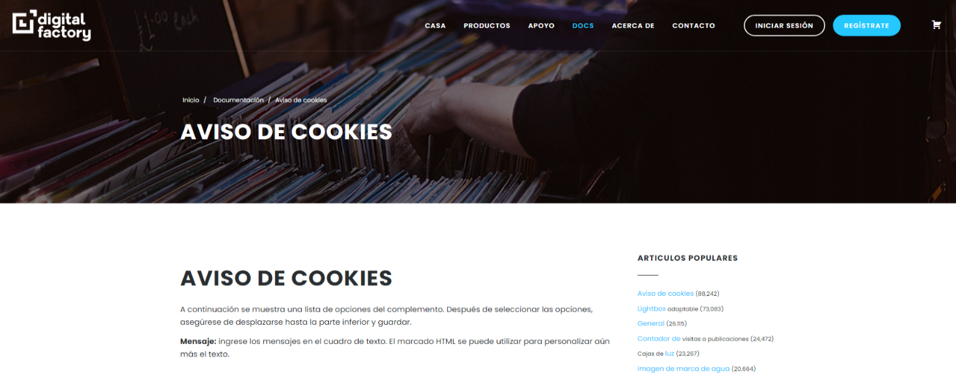
https://www.civicuk.com/cookie-control
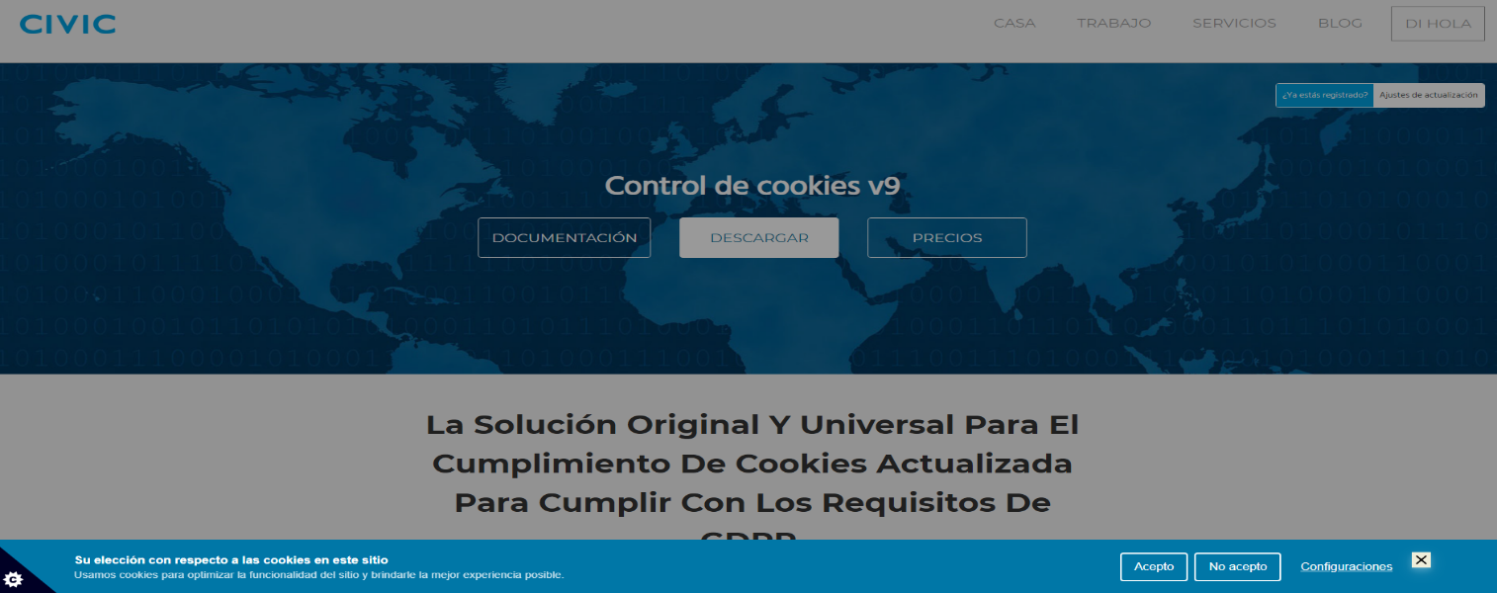

https://www.cookiebot.com/es/
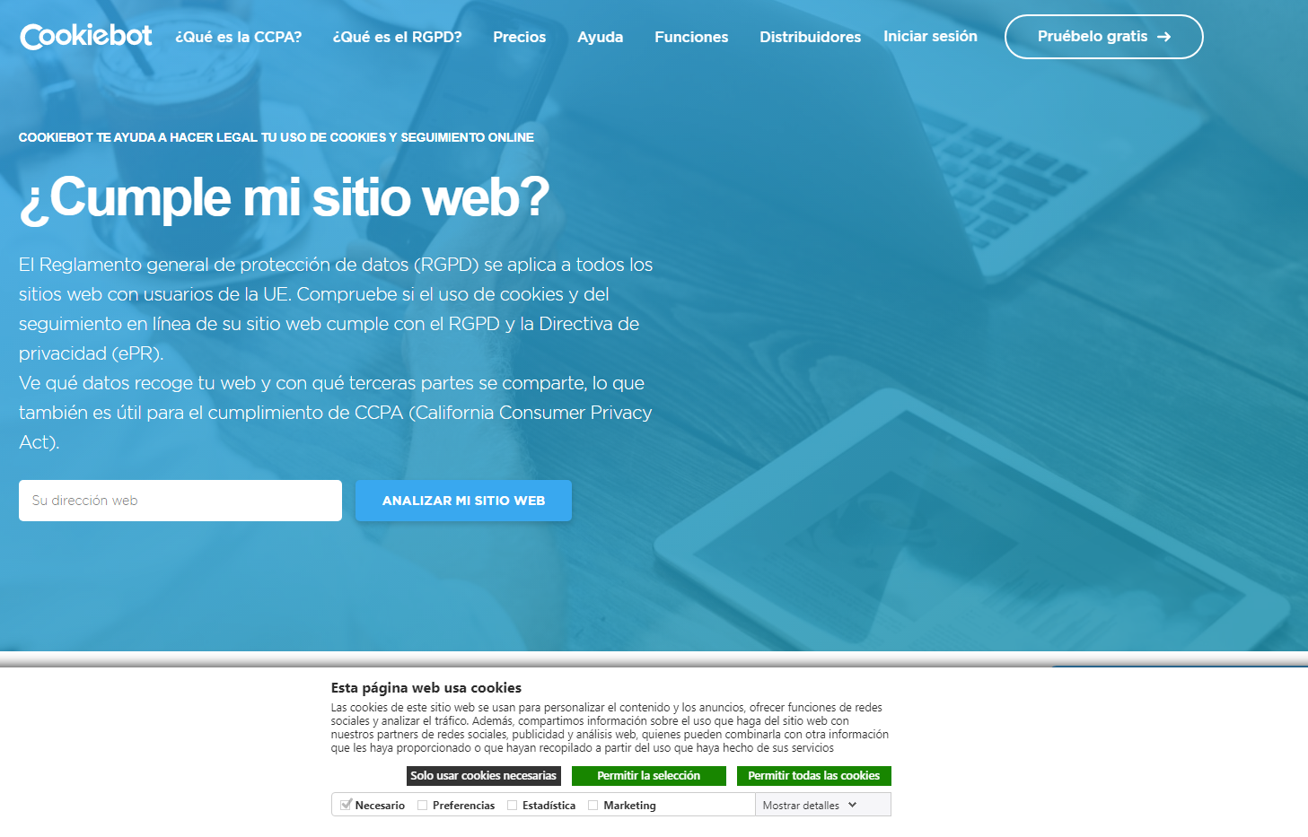
https://complianz.io
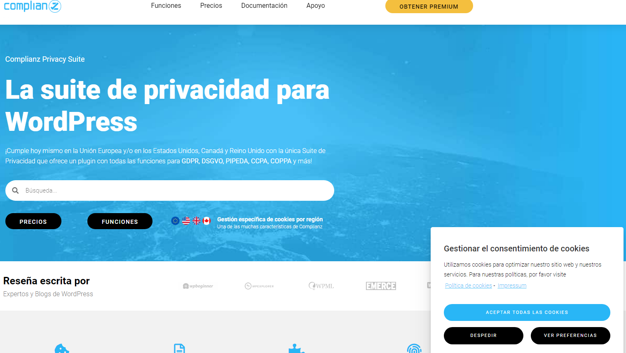

Segunda capa de información.
A esta capa de información se accede al pulsar el botón “Más información” del aviso anterior y deberá de aparecer el texto que se detalla a continuación.
De la misma manera, al igual que el aviso legal y políticas de privacidad, el siguiente texto, debe de estar disponible en un enlace visible desde cualquier parte de la web denominado POLÍTICA DE COOKIES.

Política de Cookies

¿Qué son las cookies?
Este sitio web utiliza cookies y/o tecnologías similares que almacenan y recuperan información cuando navegas. En general, estas tecnologías pueden servir para finalidades muy diversas, como, por ejemplo, reconocerte como usuario, obtener información sobre tus hábitos de navegación, o personalizar la forma en que se muestra el contenido. Los usos concretos que hacemos de estas tecnologías se describen a continuación.

¿Para qué utiliza las cookies esta página web?
Esta página web utiliza las cookies para una serie de finalidades, incluidas:
- De análisis: son aquellas que, tratadas por nosotros o por terceros, nos permiten cuantificar el número de usuarios y así realizar la medición y análisis estadístico de la utilización que hacen los usuarios del servicio ofertado. Para ello se analiza su navegación en nuestra página web con el fin de mejorar la oferta de productos o servicios que le ofrecemos.

- Publicitarias comportamentales: son aquellas que, tratadas por nosotros o por terceros, permiten analizar sus hábitos de navegación en Internet para mostrarle publicidad relacionada con su perfil de navegación.

¿Quién utiliza las cookies en esta página web?
La identificación de quién utiliza las cookies, el tipo de cookies utilizadas y demás detalles, se indica a continuación:
EJEMPLO Deberán indicar todas las cookies propias y de terceros utilizadas en la página, tal y como se indica en el cuadro siguiente.

Entidad | Nombre | Tipo | Propósito | Más información
Google Analytics | __utma  __utmb  __utmc  __utmz | De terceros | Recoger información sobre la navegación de los usuarios por el sitio con el fin de conocer el origen de las visitas y otros datos similares a nivel estadístico. Google Analytics utiliza también estas cookies para mostrarle publicidad relacionada con su perfil de navegación. | Google Analytics  Centro de privacidad de Google

Nota: Las cookies de tipo “Propias” son utilizadas sólo por el propietario de esta web y las cookies “De terceros” son utilizadas, también, por el prestador del servicio que está detallado la tabla anterior.
Puede informarse de las transferencias a terceros países que, en su caso, realizan los terceros identificados en esta política de cookies en sus correspondientes políticas (ver los enlaces facilitados en el apartado “Más información” de la tabla anterior).

¿Cómo puedo desactivar o eliminar estas cookies?
Puede usted permitir o bloquear las cookies, así como borrar sus datos de navegación (incluidas las cookies) volviendo al panel de configuración de las cookies y desactivando las cookies aceptadas en su momento (retirada del consentimiento).
También puede desactivar las cookies aceptadas desde el navegador que usted utiliza. Consulte las opciones e instrucciones que ofrece su navegador para ello. Tenga en cuenta que si acepta las cookies de terceros, deberá eliminarlas desde las opciones del navegador.
A continuación, tiene disponibles los enlaces con la información para gestionar las cookies de los navegadores más utilizados:
- Firefox: http://support.mozilla.org/es/kb/habilitar-y-deshabilitar-cookies-que-los-sitios-we
- Chrome: http://support.google.com/chrome/bin/answer.py?hl=es&answer=95647
- Internet Explorer: https://support.microsoft.com/es-es/help/278835/how-to-delete-cookie-files-in-internet-explorer
- Microsoft Edge: https://support.microsoft.com/es-es/help/4027947/microsoft-edge-delete-cookies
- Safari: http://support.apple.com/kb/ph5042
- Opera: http://help.opera.com/Windows/11.50/es-ES/cookies.html
- Otros navegadores: consulte la documentación del navegador que tenga instalado.

Complemento de inhabilitación para navegadores de Google Analytics
Si desea rechazar las cookies analíticas de Google Analytics en todos los navegadores, de forma que no se envíe información suya a Google Analytics, puede descargar un complemento que realiza esta función desde este enlace: https://tools.google.com/dlpage/gaoptout.

Ejercicio de derechos
Puede conocer y ejercer sus derechos en materia de protección de datos accediendo a nuestra Política de Privacidad. (enlace a incluir que llevará a la política de privacidad de la web).

ACTUALIZACIONES Y CAMBIOS EN LA POLÍTICA DE PRIVACIDAD

El propietario de este sitio web puede modificar esta Política de Cookies en función de exigencias legislativas, reglamentarias, o con la finalidad de adaptar dicha política a las instrucciones dictadas por la Agencia Española de Protección de Datos, por ello se aconseja a los Usuarios que la visiten periódicamente.

4.- ALOJAMIENTO EN SERVIDOR SEGURO
Se deberá de comprobar obligatoriamente la seguridad del servidor de alojamiento de la página implementando el certificado SSL (https://) y otros sistemas de seguridad actualizados que permitan una navegación segura para el usuario. La no configuración y alojamiento en servidores no seguros, es motivo de sanción por parte de la AEPD.

5.- CONSENTIMIENTOS.
Es obligatorio por parte del webmáster o empresa de mantenimiento de la web, el almacenamiento o copia de seguridad de todos los consentimientos aceptados por las diversas casillas CKECK y botones de aceptación de la web. Este almacenamiento o copia de seguridad, se debe de proporcionar o estar a disposición del responsable de la web, con la intención de poder utilizarlos en caso necesario de conflictos ocasionados con los consentimientos en el tratamiento de datos recabados y de las cookies. Los datos de almacenamiento serían: datos identificativos, fecha, hora y tipo de formulario consentido, etc.

6.- COMUNICACIONES PUBLICITARIAS.

Toda comunicación publicitaria o promocional, ya sea de carácter directo o indirecto, de tus productos o servicios, que se envíe por correo electrónico o cualquier otro medio de comunicación electrónica, (por ej., Fax, SMS, Teléfono sin intervención humana…), deberá realizarse sólo con el consentimiento expreso de carácter previo del destinatario, o la solicitud de información realizada por éste.
Sin embargo, la Ley contempla una excepción: la existencia de una relación contractual previa. Es decir, que si los correos, Faxes, Mensajes SMS, etc., las vas a enviar, a un cliente, colegiado, alumno, etc., a alguien que ya te ha contratado o solicitado presupuesto, estás autorizado legalmente, sin necesidad de contar nuevamente con la autorización expresa de tu cliente, a enviar comunicaciones electrónicas para promover tus productos y/o servicios, ya sea de manera directa o indirecta, siempre y cuando cumplas con las siguientes condiciones:
. - Que, en el momento de la contratación inicial, ya obtuvieras los datos de manera lícita, sin engaños, y cumpliendo las obligaciones que impone la Ley de Protección de Datos y otras normas de aplicación, o sea que se ha procedió con el deber de información vía presupuestos, albaranes o facturas.

. - Que las ofertas promocionales que envíes, correspondan a productos o servicios, de tu propia empresa, (no de terceros), y que, además, sean similares a los que inicialmente fueron objeto de la contratación por el cliente. Esta última condición es especialmente importante y relevante, pues limita la “venta cruzada” de otros productos o servicios.

. - Que ofrezcas al destinatario, en cada una de las comunicaciones promocionales y/o publicitarias que realices, y no solo en la inicial, la posibilidad de oponerse al tratamiento de sus datos, al poner a su disposición un procedimiento sencillo y gratuito para ello. En el caso de que las comunicaciones las realices por correo electrónico, esta condición las deberás de cumplir, incluyendo una dirección electrónica válida a la que el cliente pueda escribir para solicitar su baja de tu lista de correo. A partir de ese momento, deberás “sacar” a tu cliente de tus listas promocionales, y no enviarle nuevamente más comunicaciones. En la clausula para incluir en los correos electrónicos que le hemos facilitado, ya contempla este requisito.
Ley 34/2002, de 11 de julio, de servicios de la sociedad de la información y de comercio electrónico:
El artículo 21 “Prohibición de comunicaciones comerciales realizadas a través de correo electrónico o medios de comunicación electrónicas equivalentes” Nos viene a decir que, como comunicación electrónica se entiende, "toda forma de comunicación dirigida a la promoción, directa o indirecta, de la imagen o de los bienes o servicios de una empresa, organización o persona que realice una actividad comercial, industrial, artesanal o profesional". Son las realizadas a través de e-mail, fax, sms o mms.
En el citado artículo se deja claro que queda prohibido el envío de comunicaciones publicitarias o promocionales por correo electrónico u otro medio de comunicación electrónica equivalente que previamente no hubieran sido solicitadas o expresamente autorizadas por los destinatarios de las mismas. Salvo que exista una relación contractual previa, siempre que el prestador hubiera obtenido de forma lícita los datos de contacto del destinatario y los empleara para el envío de comunicaciones comerciales referentes a productos o servicios de su propia empresa que sean similares a los que inicialmente fueron objeto de contratación con el cliente.
Las comunicaciones comerciales deben ser claramente identificables como tales, por lo que al comienzo del mensaje se debe incluir la palabra “publicidad” o la abreviatura “publi”. La persona en nombre de la cual se realizan dichas comunicaciones también deberá ser claramente identificable.
Así mismo, si en alguna ocasión realizase una oferta promocional (descuentos, premios, regalos o concursos) se deberá asegurar que queden claramente identificados como tales y que las condiciones de acceso y participación serán accesibles, claras e inequívocas.
Además, el destinatario podrá revocar en cualquier momento el consentimiento prestado a la recepción de comunicaciones comerciales con la simple notificación de su voluntad, por lo que en cada una de las comunicaciones que se realicen deberemos informar de esta posibilidad y facilitarle un procedimiento sencillo y gratuito para ello, esto está ya previsto en la cláusula a incluir en los correos electrónicos, de todos modos, no está demás incluir al comienzo del e-mail un texto parecido a este:
Este mensaje es meramente informativo, aunque parte de su contenido tiene naturaleza comercial o publicitaria.
Si desea dejar de recibir nuestros mensajes informativos, puede solicitarlo privacidad@dominiodelaempresa.com
Igualmente debemos de proceder cuando el mensaje publicitario o promocional de realiza a través de SMS o de la red social WhatsApp u otro medio equivalente.

. - Si en alguna ocasión realizase una oferta promocional (descuentos, premios, regalos o concursos) se deberá asegurar que queden claramente identificados como tales y que las condiciones de acceso y participación serán accesibles, claras e inequívocas.

